Кубок Ректора и Рождественский детский спортивный праздник ВолГМУ

6 января 2011 года в спортзале ВолГМУ (Ким,18) в 10.00 состоялся Кубок Ректора, а вслед за этим состязанием в 12.00 -- Рождественский детский праздник.
Эти мероприятия традиционно проводились при содействии Администрации и объединённого профкома нашего университета.
В программе Ректорского турнира были соревнования в трех видах: дартс, стрельба и волейбол. На мероприятии присутствовали: РЕКТОР, Академик РАМН, Петров Владимир Иванович и Первый проректор,профессор, Мандриков Виктор Борисович.
Владимир Иванович сам принял участие в соревнованиях по стрельбе, а также очень активно болел за волейбольные команды. Уж очень завораживающей в этом году получилась игра…
В каждом виде были определены победители. В стрельбе среди девушек первое место заняла -- Полякова Евгения; среди юношей -- Моисеев Илья. Дартс: Дильдина Валерия и Романов Сергей. Победу в волейболе принесла сборная команда лечебного и медико-биологического факультетов Alko Stars. По окончании игры ребята провели товарищескую встречу с командой иностранных студентов и одержали победу со счетом 2:0. Победители и призеры были награждены ценными призами!

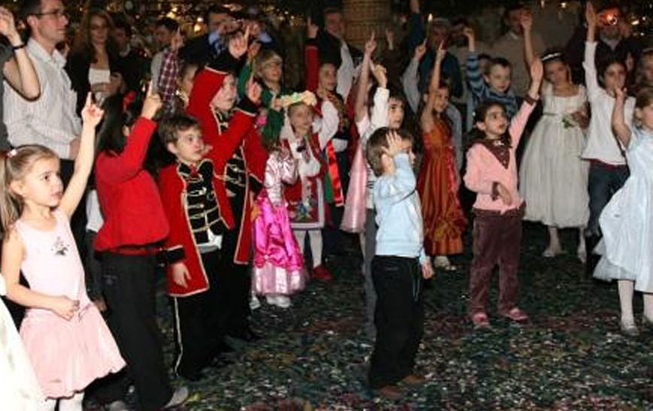
Рождественский детский спортивный праздник проходил в праздничной атмосфере. В центре зала сияла пушистая елка, Снегурочка с детьми и родителями водили хоровод. В программу праздника были включены веселые эстафеты, конкурсы, Дед Мороз и Снегурочка поздравили маленьких гостей с самым сказочным праздником года, жюри оценивало карнавальные костюмы, ребята пели песни и рассказывали стихи Деду Морозу, за что каждый был поощрен подарком. Родители тоже не остались без внимания: игры в дартс и эстафета “Папа, мама, я – спортивная семья” подзадорили их.
В соревнованих ребята были разделены по возрастным группам, детишки бегали, прыгали в длину, качали пресс, очень обрадовались они играм в мячи. Со своим номером спортивной гимнастики выступила одна из маленьких гостей праздника—Аня Поройская.
По окончании всех конкурсов лучшие ребятишки и родители были награждены
подарками и призами от Деда Мороза и Снегурочки!!!.

